
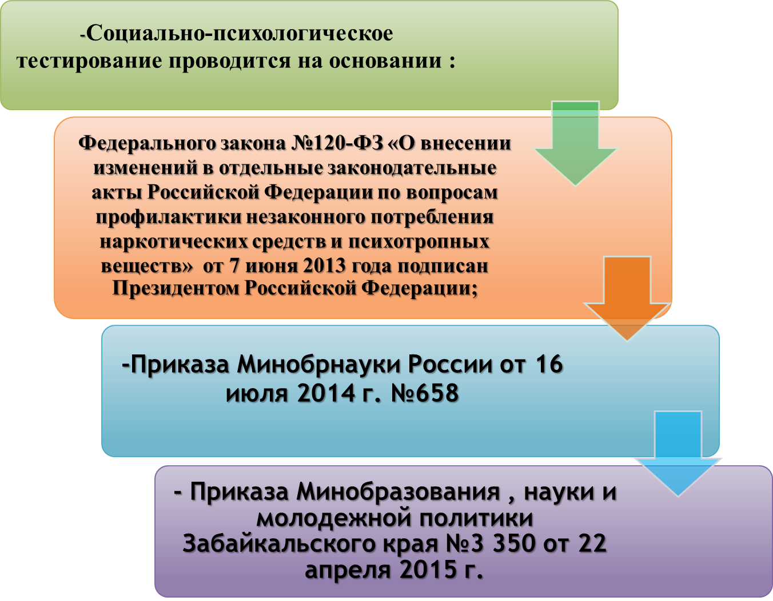



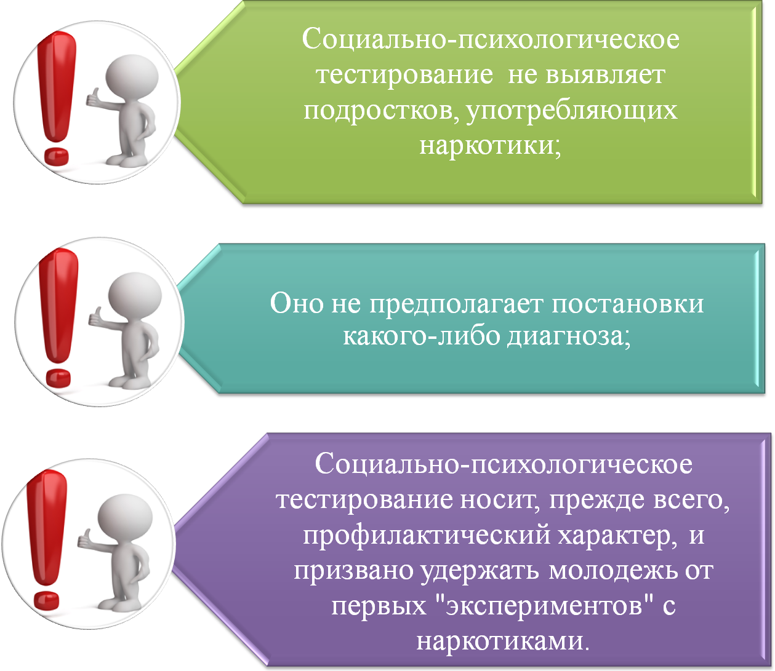



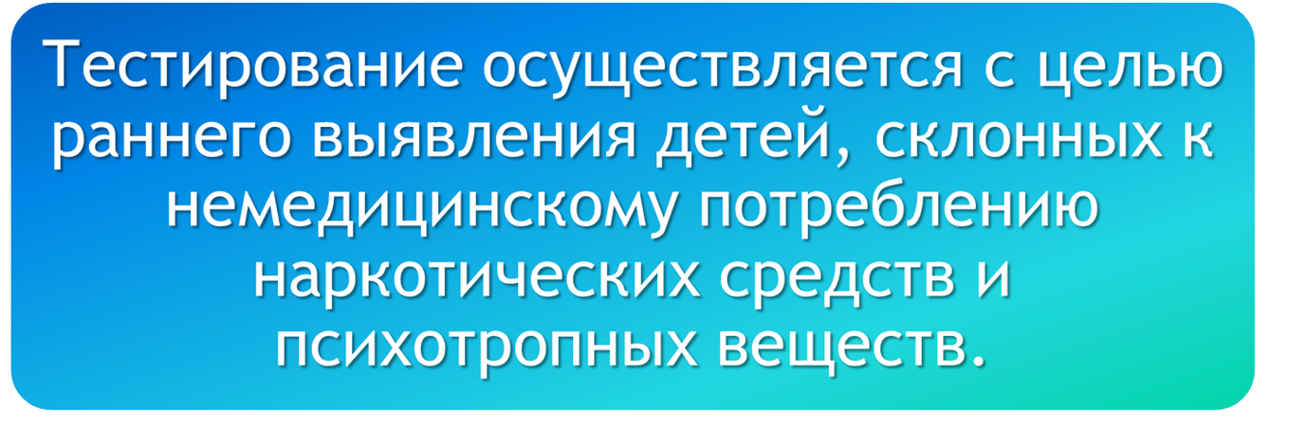

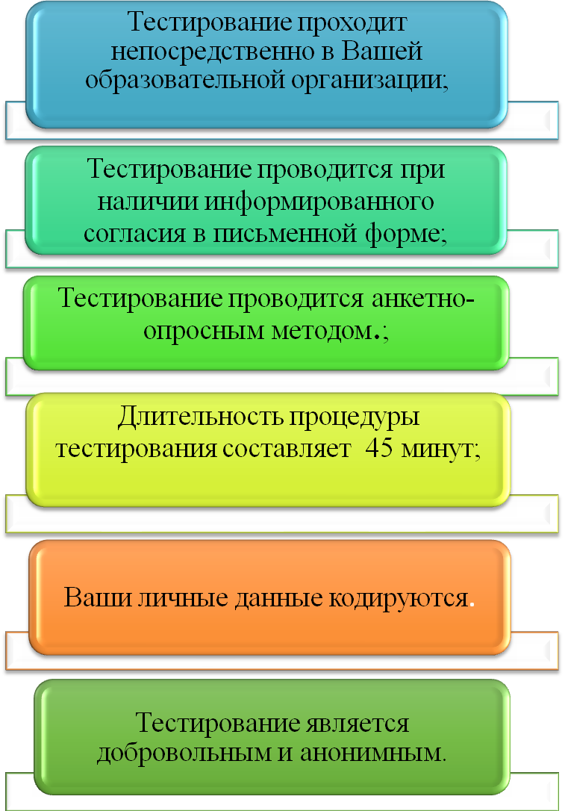

На каком основании проводится социально-психологическое тестирование (Тестирование)
В соответствии с приказом Министерства образования и науки РФ от 16 июня 2014г. № 658, Федеральным Законом «О внесении в отдельные законодательные акты Российской Федерации по вопросам профилактики и незаконного потребления наркотических средств и психотропных веществ» в системе образования Забайкальского края введена система раннего выявления незаконного потребления наркотических средств и психотропных веществ, включающая социально-психологическое тестирование обучающихся в образовательных организациях и профилактические медицинские осмотры.
Цель
Тестирование осуществляется с целью раннего выявления детей и подростков, склонных к немедицинскому потреблению наркотических средств и психотропных веществ.
Диагностический инструментарий Тестирования
      - Предназначен для определения в возрасте 14–18 лет типов акцентуации характера и типов психопатий, а также сопряженных с ними некоторых личностных особенностей (психологической склонности к алкоголизации, делинквентности и др.).
- Предназначен для диагностики склонности к различным видам зависимого поведения для исследования подростков 12-18 лет.
- Предназначен для определения динамики степени (актуальности) риска появления зависимого поведения в условиях системы образования.
Методики Тестирования соответствуют цели Тестирования и психологическим закономерностям формирования и развития личности в подростковом и юношеском возрасте.
Добровольность участия
Согласно утвержденному Порядку тестирование является добровольным:
- тестирование обучающихся, не достигших возраста пятнадцати лет, проводится при наличии информированного согласия одного из родителей или иного законного представителя;
- тестирование обучающихся, достигших возраста пятнадцати лет, проводится при наличии их информированных согласий в письменной форме об участии в тестировании.
Документы, которые подтверждают согласие на тестирование от обучающихся, их родителей (законных представителей) остаются в образовательной организации и хранятся в условиях конфиденциальности в течение года.
Процедура Тестирования
Тестирование осуществляется Комиссией в соответствии с распорядительным актом руководителя образовательной организации.
Обучающимся ходить по кабинету, общаться, заглядывать друг другу в компьютер категорически запрещается. Каждый обучающийся, участвующий в тестировании, имеет право в любое время отказаться от тестирования, поставив об этом в известность члена Комиссии, и уйти из аудитории.
Почему важно Тестирование
Социально-психологическое тестирование обучающихся является важным инструментом первичной профилактики. Существование такого инструмента, уже само по себе играет значительную сдерживающую роль среди обучающихся. Реализация Тестирования позволит выявить на ранней стадии группы несовершеннолетних, попавших в трудную жизненную ситуации и как результат – обеспечить социальной и психологической защитой детей и подростков, снизить количество дезадаптированных детей, а также детей, склонных к девиантным (отклоняющимся) формам поведения.
Почему НЕ надо бояться Тестирования
Тестирование является добровольным и анонимным. Полученные результаты будут использованы при планировании антинаркотической профилактической работы в образовательных организациях Забайкальского края.
Тестирование учащихся позволяет выделить «группы риска», а не отдельных учеников. Группа риска – это совокупность детей и подростков, объединённых общими признаками, способствующими развитию ненормативного поведения, в частности, ведущего к немедицинскому потреблению наркотических средств и психотропных веществ.
Тестирование является необходимой мерой социального контроля и предупреждения распространения наркомании.

Наш адрес:
г. Чита, ул.Ленина, 27-А.

Тел.:

914-438-90-50,

8(3022)41-11-91
Электронный ящик: semya2003@list.ru
Наш сайт: www.centr-semya.ru

Государственное учреждение «Забайкальский краевой центр психолого-педагогической, медицинской и социальной помощи «Семья»

Социально-психологическое тестирование


Чита, 2018 г.

